ANEXO I: TERMO DE REFERÊNCIA
PREGÃO PRESENCIAL N.º 06/2023
PROCESSO ADMINISTRATIVO N.º 41/2023

- MODALIDADE E SISTEMA DE CONTRATAÇÃO: Pregão Presencial.
- MODO DE DISPUTA: Aberto, com lances decrescentes.
- TIPO: Menor preço.
- DATA DA REALIZAÇÃO: 26 de junho de 2023.
- HORÁRIO: 09h:00min.
- LOCAL: Plenário da Câmara Municipal, situado na Avenida Augusto, n.º 62, Setor Jardim das Morangas, Serranópolis, Goiás, CEP: 75.820-000.
- INFORMAÇÕES: No local; pelo telefone 64.36681479 ou pelo e-mail: serranopolis.legislativo@hotmail.com
- EXCLUSIVO PARA ME, MEI E EPP.

- OBJETO
  - Contratação de pessoa jurídica, para prestação de serviços de reforma de calçada e de duas fossas sépticas da Câmara Municipal de Serranópolis, totalizando uma área total de 590m², com o auxílio de caminhão betoneira na fase final da execução. Exige-se experiência técnica do contratado.
- SERVIÇOS:
Item: | Objeto: | Qtd. Estimada:
Item 1 | - Os entulhos da reforma deverão ser juntados manualmente. Contudo, haverá apoio da Prefeitura na retirada dos entulhos acumulados.  - Os custos com a reforma das duas fossas sépticas deverão estar inclusos na contratação.  - As formas de madeiras utilizadas nas caixas também serão de responsabilidade do contratado.  - Na fase final, após cortes de raízes sobrepostas das árvores no local, socagem e aterramento, o contratado disponibilizará de apoio de um caminhão betoneira com concreto usinado pronto direto da fábrica, auxiliando a execução. | 590m² de calçada na espessura de 07cm, desviando de todos os contornos e realização de acabamentos quando necessário.

- JUSTIFICATIVA
  - A calçada anterior da Câmara se encontra bastante danificada, rachada. As árvores no local ao longo dos anos estufaram a calçada. Além disso, está fora dos padrões da legislação local do município, onde a calçada está invadindo a rua. Após a reforma, serão colocadas rampas no local devido, facilitando inclusive a mobilidade social urbana e o acesso de pedestres e veículos.

- ESPECIFICAÇÕES DO OBJETO
  - Trata-se de serviço comum, sem detalhes especiais.

- ESTIMATIVA DE CUSTO
  - O limite de custo com a contração será de R$ 20.000,00 (vinte mil reais). Não serão aceitas propostas com valores superiores ao supracitado. Chegamos nesse valor após cotações de mercado, realizadas antes da abertura do processo licitatório.

- PRAZO, LOCAL E CONDIÇÕES DE EXECUÇÃO
  - O prazo limite para entrega dos serviços após a assinatura do contrato será de 30 (trinta) dias úteis, sob pena de cancelamento da contratação.
  - O local do serviço será a Câmara Municipal de Serranópolis, situado na Avenida Augusto, n. 62, St. Jardim das Morangas, Serranópolis, Goiás.
  - De maneira alguma, o serviço poderá ser terceirizado. O vencedor poderá trabalhar com a sua equipe técnica no local, contudo não poderá terceirizar o serviço a outros na forma de se beneficiar com o processo licitatório.

- RESPONSÁVEL PELO ACOMPANHAMENTO DA EXECUÇÃO
  - A Mesa Diretora da Câmara será responsável por acompanhar a execução da reforma, emitindo parecer quando necessário for.

- ADEQUAÇÃO ORÇAMENTÁRIA
7.1. A despesa será empenhada, usando as seguintes dotações orçamentárias:
Serviços: 01.01.031.2065.3.3.90.39

- OBRIGAÇÕES DA CONTRATANTE E CONTRATADA
  - Obrigações da Administração:
- Pagar em dia com as devidas retenções e informes, dando a devida publicidade aos seus atos, principalmente juntos aos sistemas Colare e E-social;
- Fiscalizar e acompanhar o saldo orçamentário;
- Acompanhar as certidões da Contratada exigindo que se encontrem negativas nos momentos dos pedidos.
  - Obrigações da Contratada:
- Entregar o serviço licitado no prazo e condições previstas.

- CRITÉRIO DE AVALIAÇÃO DAS PROPOSTAS
  - O julgamento das propostas será feito nos seguintes requisitos:
- Menor preço;
- Modo de disputa será aberto, com lances decrescentes;

- SANÇÕES POR INADIMPLEMENTO
  - As penalidades pelo descumprimento da entrega do serviço nos prazos especificados serão o cancelamento da contratação, com pagamento parcial apenas da parte totalmente executada.
  - O não cumprimento das obrigações contratuais e demais condições deste Edital sujeitará a contratada às penalidades citadas nos artigos 155 aos 163 da Lei n.º 14.133/21, principalmente no que diz respeito ao impedimento de licitar e contratar com a Administração Pública.

- NATUREZA
  - Outros serviços de terceiros – PJ.

- FUNDAMENTAÇÃO E LEGALIDADE:
  - O presente instrumento tem por fundamento os dispositivos constantes na Lei nº 14.133/21 e suas alterações.
  - Utilizamos o pregão presencial ao invés do pregão eletrônico devido a legalidade que temos pelo nosso município possuir menos de vinte mil habitantes, conforme artigo 176 da Lei n.º 14.133/21 traz. Contudo a sessão será gravada e os atos devidamente publicados no site oficial da Câmara, mural, jornal e diário oficial do município.

- REQUISITOS DA CONTRATAÇÃO:
  - A Comissão Permanente de Licitação analisará as propostas apresentadas, verificando requisitos como: habilitação legal da licitada e preços dentro da realidade média do mercado comum.

- EXECUÇÃO DO OBJETO:
  - Para isso, será formalizado contrato, que deverá ser respeitado, sem reajuste de preços no exercício de 2023. Exceto por força maior, em situação atípica totalmente justificada e aceita por ambas as partes em aditivo previamente formalizado.
  - Os serviços deverão ser entregues em até trinta dias corridos após a assinatura do contrato.

- DO PAGAMENTO
  - O pagamento será sempre à vista, após o empenho, a entrega e liquidação, apresentação de CNDs e execução dos serviços.

- MAIS OBSERVAÇÕES:
  - Vê-se a necessidade de reformar a calçada integralmente. Para constar, segue imagens em anexo:
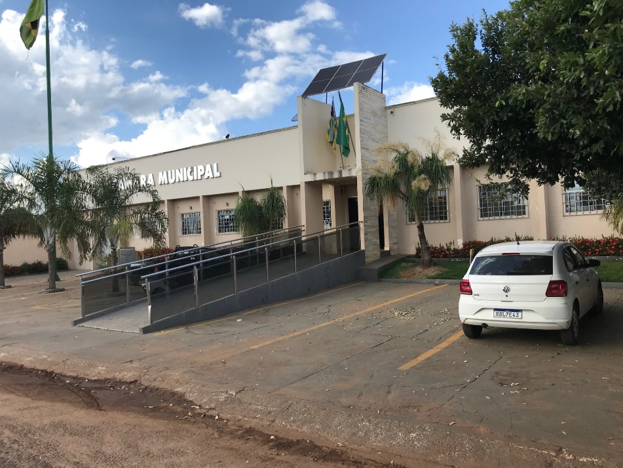
Aí, surgiram três possibilidades:
- Concretar a calçada sobre a anterior, sem remover a antiga e sem instalar malha de aço e quebrar somente onde necessita fazer a rampa:
- Uma das formas de se executar o serviço, economizando junto aos cofres públicos. Contudo se sabe que nem sempre a forma mais barata é a mais tecnicamente viável, sem falar na qualidade final do serviço. Após orçamentos, verificou-se que a opção não era viável, devido o concreto não colar sobre o anterior.

- Utilizar malha de aço sobre a calçada anterior e quebrar somente onde necessita fazer a rampa:
- Este serviço sendo executado desta forma facilitaria o processo como um todo, já que o concreto e a malha viriam sobre a calçada anterior, sem necessidade de remoção. Contudo, devido o concreto não colar sobre o anterior, após os orçamentos e análise técnica desistimos da opção.

- Reformar toda a calçada anterior:
- Este serviço sendo executado desta forma exigiria contratação de remoção de entulhos e local apropriado para despejo; Contudo, com o apoio da Prefeitura, poderemos remover os entulhos.
- Esta foi a opção escolhida após os orçamentos. Optamos por não utilizar malhas de aço na estrutura. Contudo, utilizaremos caminhão betoneira com concreto pronto, após devido processo legal de contratação. Por isso fez-se o estudo com os estudos de preços e viabilidade técnica, buscando a melhor forma de execução dos serviços e o menor preço.
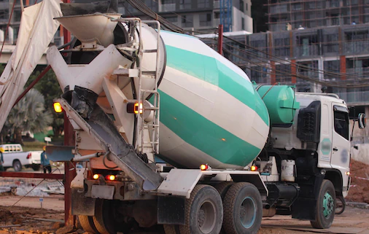
Sobre a calçada trafegará veículos de porte pequeno até camionetas, provavelmente de no máximo quatro toneladas.
As medidas encontradas foram: 590m² de calçada.
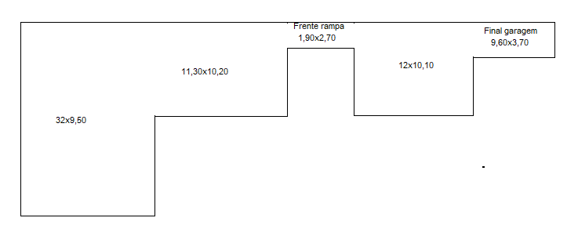

__________________________________
Murilo Fernandes Barros
Agente de Contratação

